

Manual de usuario

Juegos: Tatetí-Ahorcado



6 de julio de 2021

Sofía sanabria y manuel buslón

Índice

Descripción del objetivo 2

Cómo jugar 2

# Descripción del objetivo

Este programa permite jugar Ta Te Ti y el ahorcado de forma sencilla.

# Cómo jugar

## Launcher

### Primera vez que se inicia

La primera vez que abrimos el programa, este nos pedirá que creemos un usuario, aquí colocamos el nombre que quisiéramos, puede contener letras, letras y números, símbolos.

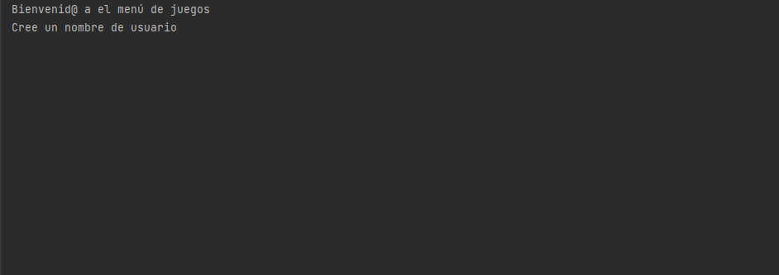

Luego de creado nuestro usuario se nos muestran las estadísticas de jugadas y victorias. Al final aparece la opción para ver la información del programa donde podríamos solicitar ayuda y/o enviar consultas. A medida que vayamos jugando las estadísticas se actualizarán en ese usuario. Para solicitar ayuda se debe escribir un “si”, del contrario el juego cargará normal.

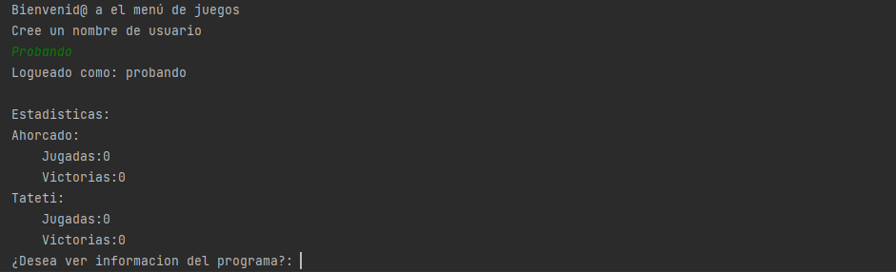

Luego de solicitar ayuda podemos jugar normalmente escribiendo el nombre del juego que se desea jugar, cualquier otra palabra saldrá del programa.

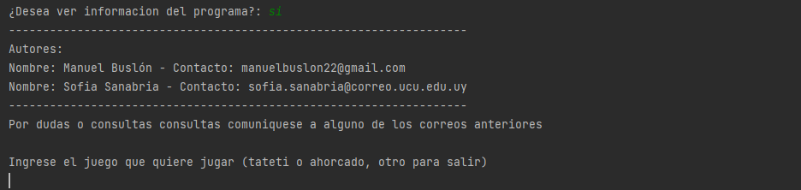

### Inicio normal

Cuando ya contamos con un usuario luego del primer inicio se nos dará la opción de crear otro o jugar con algún usuario ya existente, además de mostrarnos nuestras estadísticas de dicho usuario.

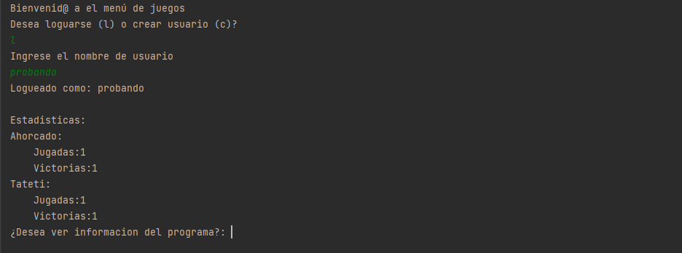

## Ahorcado

Una vez abierto el juego se debe escribir el modo que se desea jugar, por ejemplo Medio.



Comienza el juego con la cantidad de letras que contiene la palabra escondida, se puede ingresar una letra para intentar adivinar o escribir “arriesgar” para escribir la palabra completa. Se tienen siete fallos máximo para adivinar la palabra.

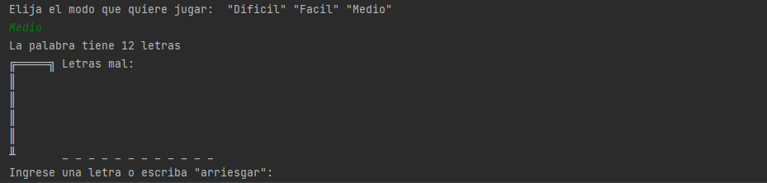

Si la letra es correcta se va a revelar, en caso de que no esté en la palabra se va a agregar a la lista de letras mal y comenzará el dibujo del cuerpo.

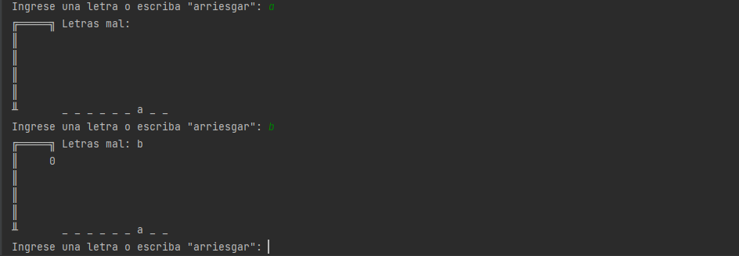

Si sabemos la palabra, escribimos arriesgar y luego nos da la opción de escribir la palabra que creemos que es, si es incorrecta se pierde automáticamente.

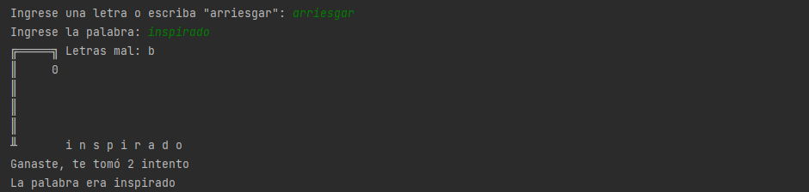

### Crear nuestras propias palabras

Para ello vamos a la carpeta llamada “Palabras” del juego, donde se encuentran los archivos de texto de todos nuestros modos de juego. Creamos un archivo .txt con el nombre del modo que queremos y dentro de este archivo todas las palabras que quisieras tener como opción a la hora de jugar. Estas se cargan automáticamente cuando se inicia el programa.

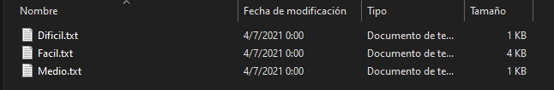

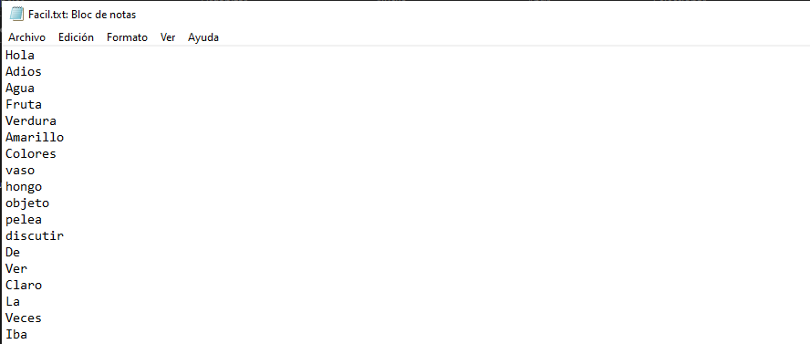

## Ta Te Ti

Para jugar ingresamos dos fichas, separadas por un espacio. Primero la ficha del usuario y luego la del invitado, es un carácter que puede ser una letra, numero, símbolo.



Una vez realizado lo anterior nos muestra el tablero creado. Para colocar la ficha se debe escribir las coordenadas, comenzando por la letra y luego el número.

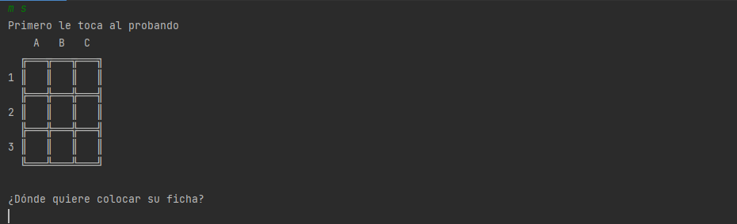

La ficha se coloca según la coordenada ingresada, continua así hasta que alguien gane o no queden espacios disponibles. Empieza cualquier jugador, el programa selecciona al azar y muestra quién comienza.

